Приложение 1 к решению Совета
муниципального образования
Туапсинский муниципальный округ
Краснодарского края
От 29.05.2026 № 409

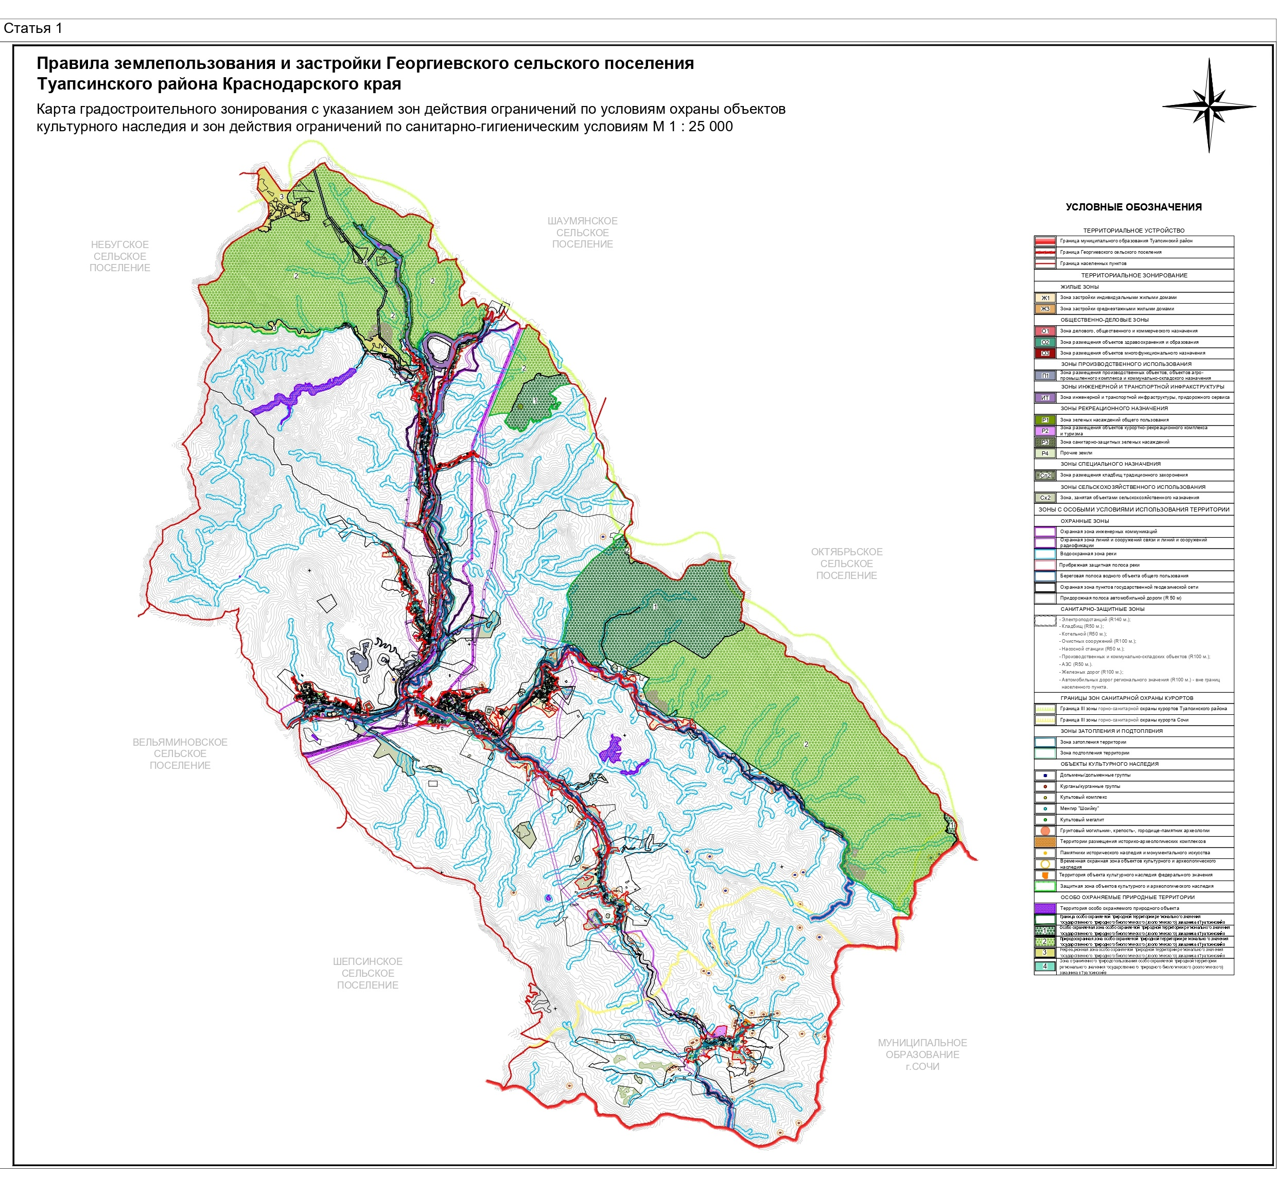

Начальник управления архитектуры
и градостроительства – главный
архитектор администрации
Туапсинского муниципального округа М.В. Воронков
Приложение 2 к решению Совета
муниципального образования
Туапсинский муниципальный округ
Краснодарского края
От 29.05.2026 № 409

СВЕДЕНИЯ
об испрашиваемом земельном участке
с кадастровым номером 23:33:1206001:58

- Краткая характеристика земельного участка:
Земельный участок расположен: РФ, Краснодарский край, Туапсинский район, аул Малое Псеушхо, ул. Лесная, земельный участок № 14.
- Территориальная зона согласно правилам землепользования и застройки: Ж1 «Зона застройки индивидуальными жилыми домами»,ИТ «Зона инженерной и транспортной инфраструктуры, придорожного сервиса».
- Испрашиваемая территориальная зона: Ж1 «Зона застройкииндивидуальными жилыми домами».
- Реализация намерений заявителя изменить территориальную зону на Ж1 «Зона застройки индивидуальными жилыми домами».

Координаты в системе МСК 23:

№ точек | X | Y
1 | 377387.29 | 1405463.94
2 | 377371.91 | 1405509.43
3 | 377348.87 | 1405501.04
4 | 377367.50 | 1405449.51

Начальник управления архитектуры
и градостроительства – главный
архитектор администрации
Туапсинского муниципального округа М.В. Воронков

